Мультиплексором называются комбинационные устройство, обеспечивающее передачу в желаемом порядке цифровой информации, поступающей по нескольким входам на один выход. Мультиплексоры обозначают через MUX (от англ. multiplexor), а также через MS (от англ. Multiplexor selector). Схематически мультиплексор можно изобразить в виде коммутатора, обеспечивающего подключение одного из нескольких входов (их называют информационными) к одному выходу устройства. Кроме информационных входов в мультиплексоре имеются адресные входы и, как правило, разрешающие (стробирующие). Сигналы на адресных входах определяют, какой конкретно информационный канал подключен к выходу. Если между числом информационных входов n и число адресных входов m действуют соотношение n =2^{m}, то такой мультиплексор называют полным. Если n<2^{m}, то мультиплексор называют неполным.
Рассмотрим функционирование двухвходового мультиплексора (2 → 1), который условно изображён в виде коммутатора, а состояние его входов Х₁, Х₂ и выхода Y приведено в таблице:
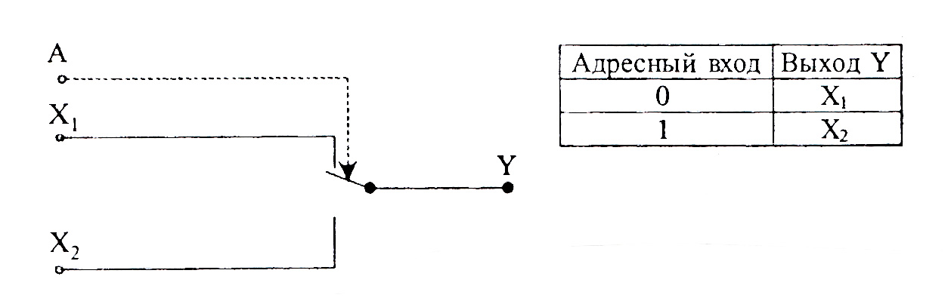
Исходя из таблицы, можно записать следующее уравнение: Y = X₁ • A + X₂ • A,
Реализация такого устройства и его УГО приведены ниже:
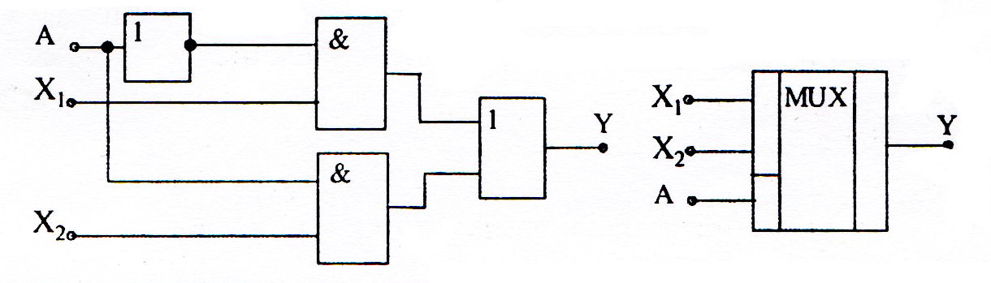
Количество мультиплексируемых входов называется количеством каналов мультиплексора, а количество выходов называется числом разрядов мультиплексора.
Число каналов мультиплексоров, входящих в стандартные серии, составляет от 2 до 16, а число разрядов — от 1 до 4, при чём чем больше каналов имеет мультиплексор, тем меньше у него разрядов.
Управление работой мультиплексора (выбор номера канала) осуществляется с помощью входного кода адреса. Например, для 4 — канального мультиплексора необходим 2 — разрядный управляющий (адресный) код, а для 16 — канального — 4 разрядный код. Разряды кода обозначаются 1, 2, 4, 8 или А0, А1, A2, А3. Мультиплексоры бывают с выходом 2С и с выходом 3С. Выходы мультиплексоров бывают прямыми и инверсивными. Выход 3С позволяет объединить выходы мультиплексоров с выходами других микросхем, а также получать двунаправленные и мультиплексированные линии.
УГО мультиплексора, имеющего 8 информационных входов, 3 адресных входа, вход разрешения V, и два выхода (прямой инверсный) показано на рисунке:
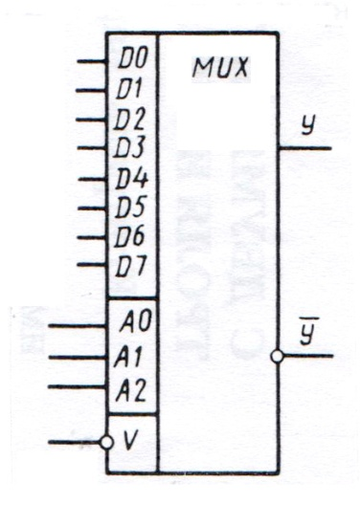
При V = 1 мультиплексор блокируется.
Вход разрешения V используется для расширения функциональных возможностей мультиплексора, например, позволяет увеличивать число коммутируемых информационных входов:
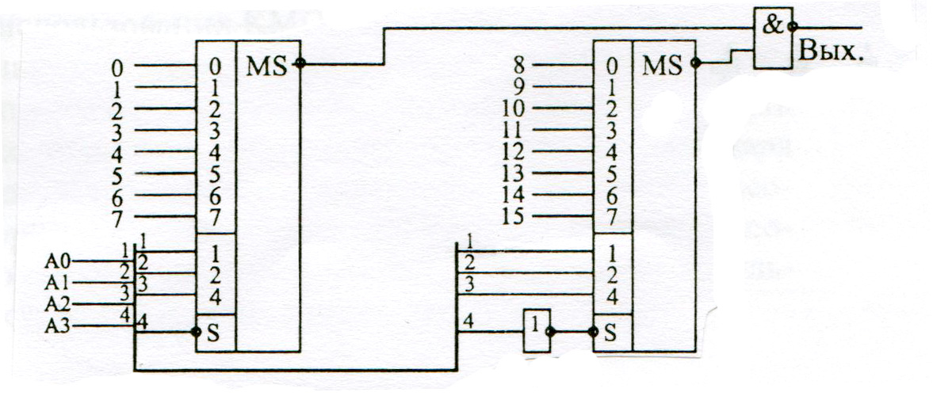
Два 8 — канальных мультиплексора объединены в 16 — ти канальный. Старший разряд А3 выбирает один из 2 — ух мультиплексоров.
Расширение разрядности мультиплексоров в общем случае реализуется их каскадным включением:
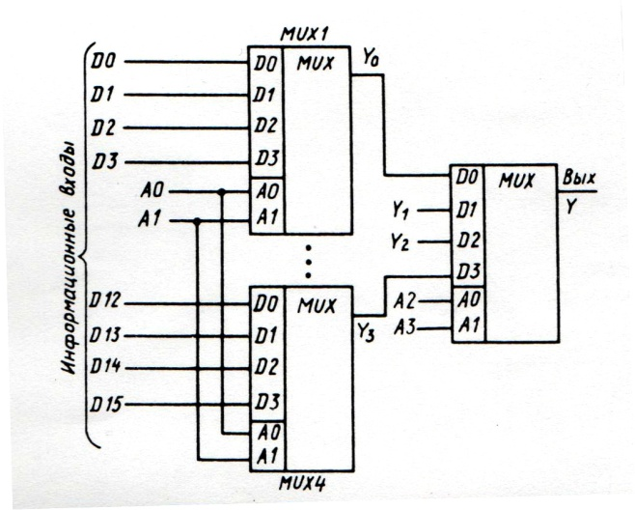
Здесь " Мультиплексорное дерево" содержит четыре четырёхвходовых мультиплексора MUX1 — MUX4 c запараллеленными адресными входами А0, А1, которыми одновременно выбирается один из входов всех четырёх элементов, а мультиплексор MUX5 кодом на адресных входах А2, А3 выбирает один из выходов Y₀ — Y₃. Таким образом, четырёхразрядный код на входах А0 — А3соединяется с входом только один из 16 входов (16 =2⁴) D0 — D15.
Демультиплексором называют устройство, в котором сигналы с одного информационного входа поступают в желаемой последовательности по нескольким выходам в зависимости от кода на адресных шинах. Таким образом, демультиплексор в функциональном отношении противоположен мультиплексору. Демультиплексоры обозначают через DMX или DMS:
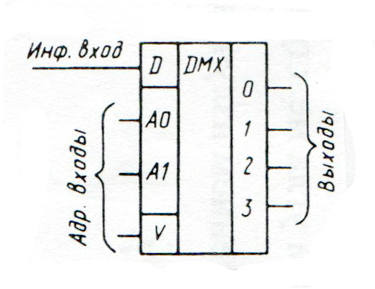
При использовании КМОП — технологии можно построить двунаправленные ключи, которые обладают возможностью пропускать ток в обоих направлениях и передавать не только цифровые, но и аналоговые сигналы. Благодаря этому можно строить мультиплексоры — демультиплексоры, которые могут использоваться либо как мультиплексоры, либо как демультиплексоры. Мультиплексоры — демультиплексоры обозначаются через MX.

